2013
№ 5

Управление образования администрации
Ирбейского района



Ирбейское образование в лицах

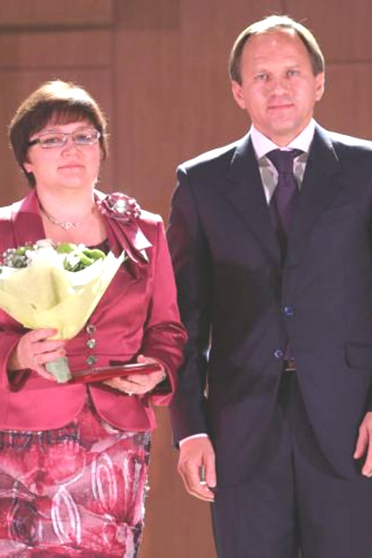
Читайте в номере
- В гостях у Ирины Николаевны
- И сердцем всем Вселенную любить…

Творческая встреча учителя русского языка и литературы Ирбейской школы № 1 и поэтессы Ирины Григорьевой состоялся в Муниципальном Методическом центре в конце апреля с целью предоставление районному педагогическому сообществу возможности познакомиться с системой работы учителя, узнать о её жизни и творчестве. Назывался он просто и душевно - «В гостях у Ирины Николаевны». Сердечным и теплым получилось и содержание авторского вечера.
С юмором, образно, так, что хотелось слушать бесконечно, Ирина Николаевна рассказывала о своем детстве, юности, работе в школе, учениках, о том, как пишутся и из чего слагаются стихи. В подкрепление ее слов: «Дети бесконечно талантливы, надо только с ними больше работать» - учащиеся Ирбейской школы №1 на весьма высоком уровне исполнили музыкально-поэтическую композицию, а одна из учениц Ирины Николаевны проникновенно прочитала отрывок из книги Александра Грина «Алые паруса».
Звучали теплые, задушевные и очень женские стихи в авторском исполнении. Казалось, что написаны о каждой из сидящих в зале женщин. Не мудрено, что у многих были слезы на глазах. Потом задавались вопросы. Ирина Николаевна с легкостью отвечала даже на самые каверзные. Встреча длилась около двух часов.
В заключение коллеги, а также приглашенные гости дарили подарки, говорили теплые слова благодарности в адрес талантливого педагога и не менее талантливой поэтессы. Единственное, о чем приходилось сожалеть - это узкий круг слушателей. На вечер, в основном, пришли учителя. Но Ирина Николаевна - творческая личность такого уровня, что авторский вечер уместнее было бы провести в районном Доме культуры. Чтобы как можно больше людей смогли поближе познакомиться с этим ярким и талантливым человеком. Можно быть уверенным многие сделали бы для себя открытие!
Ирина Григорьева - состоявшийся человек. В прошлом году губернатор края Лев Кузнецов торжественно вручил ей удостоверение «Заслуженный педагог Красноярского края» и денежную премию. Стоит заметить, что лишь четыре учителя в районе были удостоены этого высокого звания. Ирина Николаевна - автор нескольких поэтических сборников. И, кроме того, она замечательная мама двух дочерей, любящая жена, великолепная хозяйка и просто красивая женщина.
Вместе с тем в Ирине Николаевне чувствуется огромнейший нереализованный потенциал. От всей души желаем ей полного раскрытия богатой и творческой натуры
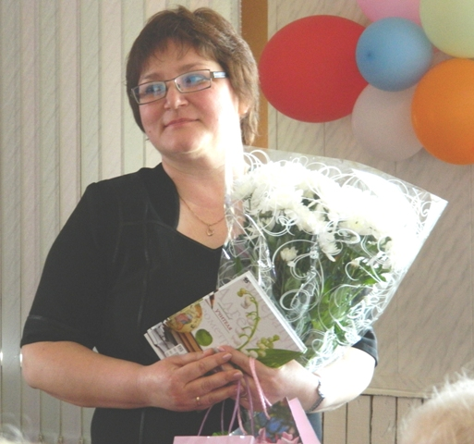
Зачем, когда и почему на свет рождаются стихи? С чего вдруг человек, говоривший прозой, начинает рифмовать?
Что это - дар, наказание, особый взгляд на мир, способ самовыражения? Можно продолжать цепочку вопросов, но однозначного ответа всё равно не будет. В каждом конкретном случае будет по-своему.

Елена АЛЕКСЕЕВА

«Поэзия начинается с удивления», - считает учитель русского языка и литературы Ирбейской школы № 1 Ирина Григорьева, в жизни которой есть место поэтическому творчеству.

«Я училась в седьмом классе, - рассказывает Ирина Николаевна, - когда подружка- пятиклассница попросила помочь «досочинить» стихотворение к осеннему празднику (был конкурс стихов собственного сочинения). До сих пор думаю, почему Аленка решила, что я смогу ей помочь? И ведь помогла. Подружка, довольная, ушла, а я сижу и думаю: у пятиклашек будет стихотворение на конкурс, а у нас нет.
Не обидно? И давай сама рифмовать. Помню несколько строк:
Вот уж сыплются листья. Скоро холод наступит, Ведь природа всевластна, Никому не уступит... Приходи поскорее, Вместе мы тебя просим. Приходи, будь хозяйкой,
Наша славная осень!..
С детства больше всего люблю осень. Она в моей жизни открывает новый учебный год, новый цикл. Что поделать, если с семи лет я только и знаю, что учиться и учить других. Но любовь к осени ещё и от литературы: Пушкин, Бунин, Есенин... «И каждой осенью я расцветаю вновь». Стихи об осени всегда получаются очень красивые.
Ковер из мха и листьев под ногами,
И по колено я почти тону,
Брожу задумчиво и думаю стихами,
И кланяюсь всему в опятах пню.
Я соберу домой букет осенний
И долго буду любоваться им,
А лес стоит, как будто бы рассеян, Как будто что-то приключилось с ним.
Здесь воздух, как хрусталь, прозрачен, Летит мой голос далеко вперед.
Я встречу возле ёлочки назначу
Себе уже на следующий год.
Поэзия начинается не только с удивления, но и с потрясения, с любой сильной эмоции. В подростковом возрасте все в первый раз влюбляются. И меня это чувство не обошло стороной. Рискнула показать стихи лучшей подружке. Она не поверила. Что я сама сочинила, сказала, что я списала откуда-то. После этого свои сердечные муки, оформленные в рифмы, доверяла только личному дневнику. К счастью любовь оказалась несчастной. Парадокс? Нет, просто поводов для стихосложений стало больше.

«Я от родной земли неотделима»
В школьные годы мне выпала возможность побывать на Черном море, проехать по побережью от Туапсе до Новороссийска. Два раза съездила в Среднюю Азию: пересекла весь Казахстан, посетила Ташкент, Самарканд, Бухару. Очень красивые места, совсем другая природа: то бьющая в глаза тропическая растительность, то безводная пустыня. Небо - то синее, бархатное, то бесконечно высокое, бирюзовое. Но дома всё равно было лучше. Став студенткой, побывала в разных районах Красноярского края: Назаровском, Рыбинском, Нижнеингашском, Сухобузимском, Казачинском, год жила в Дивногорске. А когда привозила подружек в Ирбей, мнения совпадали: здесь лучше. Степь и тайга, поля и перелески, замечательная река Кан с горой Кияшкой - все красоты в одном наборе!
Когда становишься взрослее, яснее ощущаешь связь с родной землёй, осознаёшь свои корни, начинаешь ценить дар, полученный в наследство от прадедов, дедов, родителей, - жить на красивейшей земле. Красота всегда вызывает красивые ответные чувства. Так рождались стихи о родной моей земле. Стихотворение «Ирбей» преобразовалось в песню, своеобразный гимн, который открывает книгу по истории района.
В мире много посёлков маленьких, Но для каждого дорог свой.
Есть на карте Ирбей мой старенький,
Бесконечно он мне родной.
Тe татары, что здесь построились,
Были мудрыми всё же людьми,
Берег речки они освоили,
Красоту оценить смогли.
И названья у них татарские:
«Ир» - красивый. А «бей» - их князь
И Кияшка - гора змеиная –
В небо соснами вознеслась.
Но пришли вслед за ними русские, Страшной битва меж ними была,
И река «Кан» - «от крови красная»-
В море беды все унесла.
Далеко живя от столицы,
Оставляем в истории след,
В трудный час, невзирая на лица,
Мы спасали Россию от бед.
Ах, Ирбей, ты Ирбей мой славный,
Много родине отдал сынов,
Храбрых сердцем и крепких телом,
Одним словом, сибиряков.
И во всякое время года
Мой любимый Ирбей хорош:
Здесь берёзки ведут хороводы
И сосняк удался пригож.
Украшают посёлок люди,
Растут дети, пестреют цветы.
Мы по праву гордиться будем
Своей родиной -я и ты!

А родились эти строчки после встречи с замечательным человеком В. Я. Оберманом. Он в это время работал над книгой «Из святого колодца памяти». Показал мне уже изданную книгу о Степановке, которая открывалась песней о таежном поселке. Подтолкнул: «Может, получится что-нибудь про Ирбей». Виктор Яковлевич-музыкант, ему легче. Я нот не знаю. Складывала строчки, что-то мурлыкала себе под нос. А потом напевала Анатолию Васильевичу Байкалову, чтобы он положил на музыку. Получилась песня.

Я обычная, я земная
Да, обычная, только стихи пишу. Сначала складывала в стол. Потом услышала по радио об инициативе красноярского поэта Николая Ерёмина, который составлял антологию красноярской поэзии, и отправила ему несколько своих текстов. Потом была публикация в издательстве «Буква». В 2002 году при поддержке районной администрации и управления культуры был напечатан мой сборник «Переведите стрелки на любовь». Через десять лет, благодаря моим выпускникам и семье, вышла в свет книга «О чём молчит женщина».
Стихи меня не покидают, значит, душа жива.
А я как все, как все, как все...
Живу я с вами на Земле,
Я тем же воздухом дышу,
И на работу я спешу.
Да, я как все, как все, как все:
Я чья-то дочь, жена и мать,
И мне, как женщине любой,
По дому надо хлопотать.
А я как все, как все, как все
Болею изредка, ворчу,
Смотрю, что делает сосед,
Читаю книги, хохочу.
Да, я почти как все, как все...
Но я стихи ещё пишу.
Немного, чуточку совсем.
Из строчек жизнь свою вяжу».

Ирина Марченко, 11 клас

